아이엠아이, 가을맞이 벽화 재능기부 “경로당 앞길이 환해졌네”

***- 마을 어르신들을 위해 노인복지회관과 함께 벽화 봉사활동 기획***

***- 아이엠아이, “환한 마을 분위기로 어른들의 입가에 미소가 피어나길”***

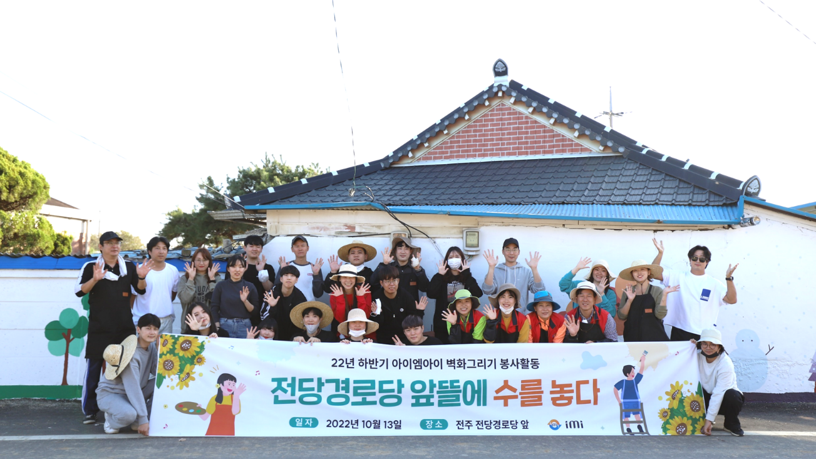

**아이엠아이 벽화그리기 봉사활동 성료후 기념촬영 (사진제공 = 아이엠아이)**

**(2022년 10월 21일)** 국내 최대 온라인 아이템 거래 사이트 아이템매니아를 서비스하는 아이엠아이(구 아이템매니아)가 지난 13일 전주시 덕진구 소재의 ‘전당경로당’ 부근에서 벽화 그리기 봉사활동을 실시했다.

이번 봉사활동은 한 어르신의 요청에 의해 기획됐다. 평소 경로당을 이용하던 마을 어르신이 담당 사회복지사에게 “경로당으로 진입하는 마을 초입 벽이 너무 낡고 을씨년스럽다”며 혹시 새롭게 단장해 줄 수 있는지 부탁한 것. 이러한 사연을 전해들은 아이엠아이는 마을 어르신들이 즐겁게 경로당을 오갈 수 있도록 마을 입구 벽면부터 전당경로당 앞까지 벽화그리기 봉사활동에 착수했다.

이날 아이엠아이 임직원 26명과 덕진노인복지관 사회복지사들의 재능기부를 통해 마을 벽면에는 꽃과 나무들의 사계절이 그려졌다. 봄ㆍ여름ㆍ가을ㆍ겨울을 아름답게 보내는 꽃과 나무들처럼 어르신들 인생의 사계절도 아름답길 바라는 마음을 벽화에 담아냈다.

아이엠아이의 사회공헌사업을 담당하고 있는 임상원 홍보팀장은 “대상 벽면이 상당히 넓어 기획단계에서 어려움이 있었지만 마을 어르신들께 도움이 되길 바라는 임직원들의 마음이 이번 프로젝트를 성공적으로 이끌었다”며 “지역사회 곳곳에 온기를 전하는 기업이 되도록 앞으로도 다양한 사회공헌활동을 펼쳐나가겠다”고 전했다.

한편, 아이엠아이는 지난 2010년부터 현재까지 전북지역내 학교, 아동시설 및 복지시설 등을 중심으로 벽화 봉사를 지속해왔다. 또한, 아동·청소년 지원 사업 ‘희망캠퍼스’와 무료급식소 ‘나눔아이’운영, 장애인의 게임 문화 활성화를 위한 ‘장애인 e스포츠’ 후원 등 다방면의 사회공헌 프로그램을 진행하고 있다.

끝.